План уроку
Тема уроку: Підготовка до роботи комбайна СК-5 <Нива>
Мета уроку: Навчити учнів проводити підготовку до роботи зернозбирального комбайна СК-5 (Нива)
Обладнання: Комбайн СК-5 (Нива), набір інструментів , обтирочний матеріал
Хід уроку
I. Організаційна частина. 5хв.
1. Відмітка учнів по журналу
2. Перевірка спецодягу
3. Проведення інструктажу ТБ при роботі на зернозбиральних комбайнах
II. Вступний інструктаж. 20хв.
- Повідомити тему та мету уроку
- Перевірити знання учнів набутих на теоретичних уроках
а) Яка марка двигуна комбайна СК-5 (Нива)
б) Назвати основні частини комбайна
3. Інструктаж учнів по матеріалу уроку
а) ЩТО комбайна СК-5 (Нива)
б) Порядок виконання операцій при підготовці до роботи зернозбирального комбайна
III. Самостійна робота учнів. 200хв.
- Вправи учнів
а) Підготовка до роботи комбайна СК-5 (Нива)
IV. заключний інструктаж. 15хв
- Підведення підсумків уроку. Повідомлення про досягнення мети
- Повідомлення про допущення характерних помилок та їх аналіз
- Аналіз виконання ТБ
- Виставлення і повідомлення оцінок

ІНСТРУКЦІЙНА КАРТА
ТЕМА: Жатка зернозбирального комбайна
МЕТА: Ознайомитись з будовою, технологічним налагодженням, процесом роботи і підготовкою до роботи жатки зернозбирального комбайна
Зміст та послідовність виконання завдання
- По плакату і рекомендованій літературі виясніть будову і процес роботи жатки комбайна
- Вивчити будову, перевірити і відрегулювати різальний апарат жатки; Зазори між сегментами і протирізальною пластиною в передній частині до 0,8мм , у задній 0,3, 1,5 мм. Якщо зазор менший як 0.3 мм., між пальцевим брусом і пластиною тертя різального апарата треба встановити регулювальну прокладку. Зазор між притискачами і сегментами має становити 0,1-0,7 мм. Регулюють рихтуванням притискачів. Осі сегментів повинні суміщатися з осями пальців у крайніх положеннях ножа. Регулюють зміною довжини шатуна
- Вивчити будову, роботу мотовила жатки та регулювати його на задані умови роботи. Для зміни частоти обертання обертання мотовила на ходу на лівій боковині корпуса жатки встановлений варіатор з гідравлічним керуванням з робочого місця комбайнера. Положення мотовила по висоті вибирають так, щоб лопаті дотикались до стебел вище центра їх ваги. Винос мотовила залежить від стану культури яку збирають. При збиранні прямостоячих культур мотовило встановлюють ближче до шнека. Нахил граблин мотовила регулюють залежно від стану хлібостою.
- Вивчіть будову і відрегулюйте шнек жатки. Під час експлуатації регулюють зазор між спіралями шнека і днищем жатки 10-15 мм. Зазор між спіралями шнека і днищем жатки регулюють переміщенням плит на бокових корпусах за допомогою гвинтів. Зазор між пальцями і днищем жатки регулюють повертанням важеля на плиті з правої частини жатки
- Вивчити будову і відрегулювати транспортер похилої камери. З обох боків похилого корпуса звинчують на однакову величину центруючи втулки, згвинчують періодично з обох боків на однакову відстань, внаслідок чого стержні, важелі підвіски і барабан переміщують вниз, натягуючи ланцюги.

Після виконання завдання студент повинен

ЗНАТИ: Будову і технологічний процес роботи жатки комбайна(Нива)
ВМІТИ: Проводити підготовку жатки до роботи
Контрольні запитання
- Як провести регулювання різального апарата?
- Як регулювати мотовило в залежності від стану хлібної маси
- Як регулюють шнек жатки

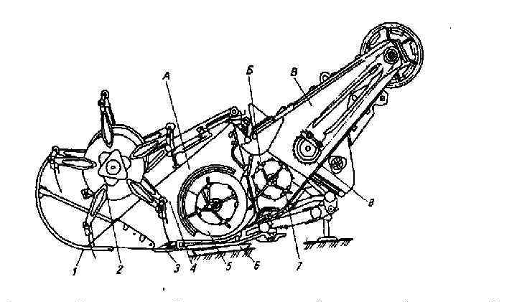

А-жатка, Б-проставка,В-похила камера, 1-ділитель, 2-мотовило, 3-ріжущий апарат, 4-кождух жатки, 5-шнек, 6-башмак, 7-бітнр проставки, 8-транспортер похилої камери

ІНСТРУКЦІЙНА КАРТА
ТЕМА: Молотильний апарат і очистка зернозбирального комбайна
МЕТА: Ознайомитись з будовою і підготовкою до роботи молотильного апарата та очистки зернозбирального комбайна
Зміст та послідовність виконання завдання
- По плакату та рекомендованій літературі вивчіть будову та технологічний процес роботи молотильного апарата зернозбирального комбайна.
- Проведіть регулювання зазорів в молотильному апараті. Для регулювання зазорів між барабаном і підбарабанням на комбайні встановлені торсійні пристрої у вигляді системи важелів. Установочні (мінімальні) зазори між барабаном і підбарабанням регулюють так: Важіль фіксують на першому зубці сектора , регулювальними болтами і цапфою встановлюють основну секцію і приставку із зазором:, на вході 18, в середній частині 14 і на виході 2 мм. Необхідно щоб зазори були однакові з обох боків молотарки. Пересування сектора на один зуб сектора змінює зазор приблизно на 1 мм. Частоту обертання барабана змінюють з кабіни комбайнера при працюючому двигуні за допомогою рукоятки розподільника гідросистеми, контролюються оберти по тахометру, що знаходиться на щитку приладів. Вибирають частоту обертання барабана залежно від стану і виду культури, яку збирають.
- Вивчіть будову, роботу і регулювання очистки комбайна СК-5. Очистку комбайна потрібно регулювати так:
а) Відрегулювати механізм керування варіатором. Повітряний потік, що подається на чистк
у, регулюють лише під час роботи молотарки, змінюючи варіатором частоту обертання крила вентилятора
б) Проведіть регулювання кута нахилу жалюзів решіт. Для цього перемістіть важіль керування кута нахилу жалюзей у положення на секторі, що відповідає заданій величині. Регулювання кута нахилу жалюзей верхнього і нижнього решіт проводиться однаково. При попередньому налагодженні очистки для збирання зернових культур середньої врожайності і нормальної вологості жалюзі у комбайні СК-5 відкривають так: У верхньому решеті на 30 градусів, а в нижньому на 20 градусів.
4. Вивчіть особливості конструкції соломотрясів і їх етап. Зазори між клавішами повинні становити не менш як 2 мм., а між клавішами і панелями молотарки не менш як 4мм. Ці зазори регулюють прокладками, які встановлюють між корпусами підшипників і кронштейнами клавіш.

Після виконання робіт учень повинен
ЗНАТИ: Будову і технологічний процес роботи молотильного апарату і очистки зернозбирального комбайна
ВМІТИ: Провести технологічну наладку молотильного апарату і очистки зернозбирального комбайна
Контрольні питання
- Що регулюють в молотильному апараті зернозбирального комбайна?
- Що регулюють в очистці зернозбирального комбайна?
- Яка будова молотильного апарата комбайна?
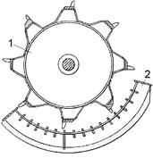
Схема молотильного апарату з зубовими бичами: 1 - барабан; 2 – підбарабання


